Руководство Администрации

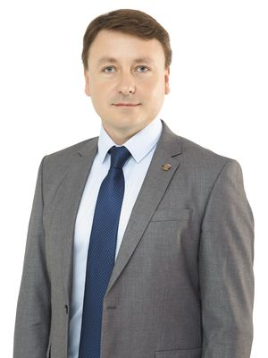 | Васильченко Дмитрий Михайлович - И.О. Главы внутригородского муниципального образования города Севастополя Качинский муниципальный округ, исполняющий полномочия председателя Совета, Глава местной администрации.
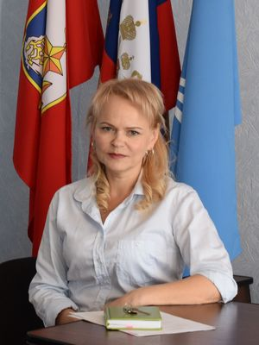 | Курбатова Юлия Петровна - Заместитель Главы местной администрации – руководитель аппарата местной администрации

